Automatización Padrón Edificios

Análisis y escalabilidad del sistema



UEICEE - Mapa Escolar

Elaborado por: Martin Moroni

Revisado por: Cristian Paez

Última modificación: Enero 2025

Contenidos

**1. Introducción y alcance del documento 2**

**2. Análisis del estado actual del sistema 2**

2.1 Resumen funcionamiento actual del sistema 2

2.2 Ampliaciones previstas. 2

2.3 Definiciones pendientes. 3

2.3.1 Vínculo CUIs - Direcciones. 3

2.3.1 Vínculo Padrón de CUEs. 4

**3. Propuesta de escalabilidad del sistema 4**

# Introducción y alcance del documento

El presente documento tiene por objetivo proponer un cronograma de trabajo que permita poner en producción el sistema de ABM de CUIS a partir de su desarrollo actual y establecer metas intermedias para ir alcanzando en la ampliación del sistema mientras otros componentes ya están en uso.

# Análisis del estado actual del sistema

## 2.1 Resumen funcionamiento actual del sistema

El sistema actualmente se compone de una DB PostgreSQL (alojada en el servidor local de la unidad) la cual posee el padrón de edificios (desagregado en distintas tablas) y un padrón de direcciones generadas a partir de las direcciones de los CUIs.

Estas direcciones son normalizadas mediante la API de USIG y geocodificadas (a nivel puerta) mediante la misma API. Posteriormente este dato es insertado en la base de datos.

Este dato adicional de la geocodificación de las puertas de los edificios, se complementa con la georreferenciación de los predios de los CUIs, permitiendo tener dos tipos de datos espaciales de un mismo CUI (a nivel predio y a nivel puerta/s).

La llamada a la API de USIG se realiza mediante un código en .php el cual corre localmente en una de las máquinas de Mapa Escolar. Este código accede a la DB y a la API e inserta los resultados en una tabla específica de la DB.

## 2.2 Ampliaciones previstas.

En primer lugar, es necesario que desarrollo que realiza la llamada a la API se aloje en un servidor seguro, estable y backupeable y no en un equipo local.

Por otra parte, se prevé confeccionar un formulario web para el ABM (Alta/Baja/Modificación) de CUIs, así como también su georreferenciación mediante el módulo web.

Este ABM debe contemplar la georreferenciación manual de los edificios (en tanto polígonos) y la carga del total de atributos propios que posee el padrón de CUIs.

## 2.3 Definiciones pendientes.

### 2.3.1 Vínculo CUIs - Direcciones.

La definición más importante que se encuentra pendiente es la vinculación en la DB entre la tabla de edificios y las direcciones.

Esta relación implica un vínculo de uno (CUIs) a muchas (direcciones). Además, una de estas debe establecerse como la principal del CUI. Para eso está previsto en el desarrollo del sistema una tabla intermedia que una el ID del CUI con el ID de la dirección.

Adicionalmente, debe pensarse el vínculo entre las direcciones, el padrón de CUE Anexos y el padrón de CUIs. Se propone en forma tentativa, y solo a fin de graficar la relación entre objetos, el siguiente esquema:

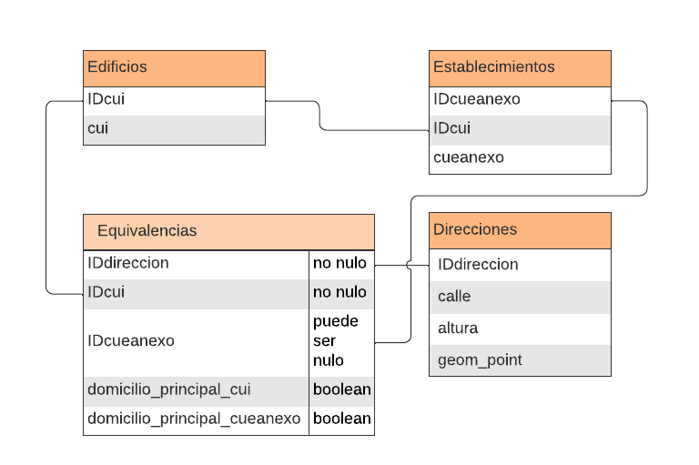

Conceptualmente, una dirección SIEMPRE va a estar vinculada a un edificio pero no necesariamente va a estar vinculada a un CUE anexo, esto es porque un edificio puede no tener CUE activos en ese momento o tener otros usos. Esta situación presenta una dinámica que requiere que el sistema tenga la capacidad de mantener actualizada esta relación.

Esto no impide, en principio, establecer el vínculo entre las direcciones y los CUI, las cuales poseen una relación mucho más rígida que la que tienen los CUI con los CUE anexos.

### 2.3.1 Vínculo Padrón de CUEs.

Se debe establecer el vínculo entre Padrón de CUEs y Padrón de CUIs. Para esto se prevé incorporar el padrón de CUEs descargado directamente desde el ABM Nación y vincularlo con el padrón de CUIs.

# Propuesta de escalabilidad del sistema

El estado actual de desarrollo del sistema permite proponer un cronograma de escalabilidad a fin de comenzar a utilizarlo de forma productiva. En términos generales, enumeramos las siguientes fases de desarrollo:

|  | **1er ETAPA** | **2da ETAPA** | **3er ETAPA** |
| --- | --- | --- | --- |
| **Desarrollo** | Utilización del sistema a partir del padrón de CUIs como input para normalizar y geocodificar direcciones, esto implicaría ingresar periódicamente a la DB el padrón de CUIs generado por el proceso actual de Mapa Escolar para que las direcciones sean normalizadas y luego geocodificadas a nivel puerta. | ABM de CUIs on line con georreferenciación manual (por interfaz) a nivel predio y normalización y geocodificación de direcciones mediante API USIG. | Vinculación automatizada de Padrón de CUIs y direcciones normalizadas y geocodificadas con padrón de CUEs a partir de descarga de padrón CUE del ABM Nación. Generación de IMPUT para proceso de generación de Padrón de Localizaciones. |
| **Tareas paralelas** | Mantenimiento de shapefile de CUIs y CUE Anexos mediante el circuito actual. | Mantenimiento del shapefile de CUEs-CUIs mediante el circuito actual. | Intercambio de padrones con estadística a fin de elaborar los cortes. |

|  | **Automatización Padrón Edificios** | | |
| --- | --- | --- | --- |
| 1er ETAPA | Normalización y geocodificación de direcciones de CUIs a nivel puerta | | |
| 2da ETAPA |  | Sistema ABM CUIS | |
| 3er ETAPA |  |  | Vinculación padrón CUEs |